Différence entre les bryophytes et les trachéophytes
Science

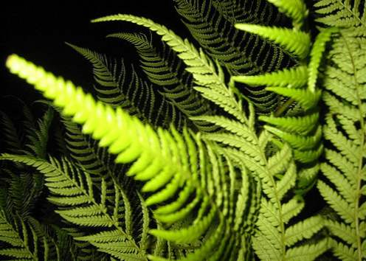

la différence principale entre les bryophytes et les trachéophytes est que le les bryophytes sont des plantes non vasculaires, tandis que les trachéophytes sont des plantes vasculaires.. En outre, les bryophytes incluent les mousses, les hépatiques et les hornworts, tandis que les trachéophytes incluent les fougères, les gymnospermes, les angiospermes..
Les bryophytes et les trachéophytes sont les deux catégories de plantes caractérisées par la présence d'un système vasculaire.

Zones clés couvertes
1. Que sont les bryophytes
- Définition, caractéristiques, classification
2. Que sont les trachéophytes
- Définition, caractéristiques, classification
3. Quelles sont les similitudes entre les bryophytes et les trachéophytes
- Aperçu des caractéristiques communes
4. Quelle est la différence entre les bryophytes et les trachéophytes
- Comparaison des différences clés

Mots clés
Bryophytes, Gamétophytes, Sporophytes, Trachéophytes, Système Vasculaire
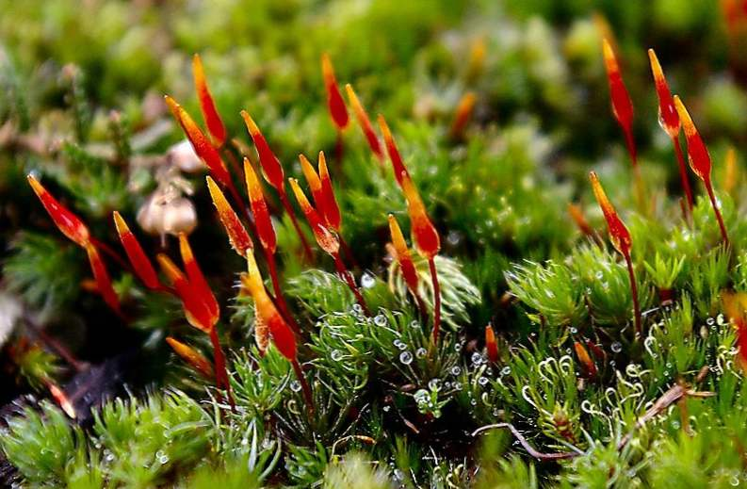

Que sont les bryophytes
Les Bryophytes représentent une division de plantes avec la moindre organisation du royaume de Plantae. Ils vivent dans des endroits humides et ombragés. Ils atteignent plusieurs millimètres en général. La phase prédominante du cycle de vie des bryophytes est le gamétophyte, qui est haploïde. Le sporophyte germe sur le gamétophyte. Le corps végétal des bryophytes n'est pas différencié en racine, tige et feuilles. Les structures ressemblant à des racines appelées rhizoïdes attachent la plante au substrat. Les bryophytes absorbent l'eau et les nutriments contenus dans leurs feuilles. Ils n'ont pas de système vasculaire pour transporter l'eau et les nutriments dans toute la plante. Cela limite la taille de la plante sur terre. Les composés phénoliques produits par les bryophytes peuvent dissuader les herbivores.
Figure 1: Une hépatique (Porella platyphylla)
Les trois clades de bryophytes sont Marchantiophyta (hépatiques), Bryophyta (mousses) et Anthocerotophyta (Hornworts). Les hépatiques sont des plantes à feuilles. Les feuilles des mousses sont épaisses unicellulaires. Le sporophyte des hornworts ressemble à une corne.

Que sont les trachéophytes
Les trachéophytes sont des plantes à système vasculaire. Le système vasculaire d'une plante est constitué de xylème, qui transporte l'eau et les minéraux, et du phloème, qui transporte le saccharose. La deuxième caractéristique la plus caractéristique des trachéophytes est le sporophyte, qui est le stade majeur de la vie. En outre, le corps végétal des trachéophytes est différencié en racine, tige et feuilles. Ils absorbent l'eau et les minéraux de leurs racines. La couche cireuse autour du corps de la plante empêche la perte d'eau. Les stomates dans les feuilles sont impliqués dans les échanges gazeux.
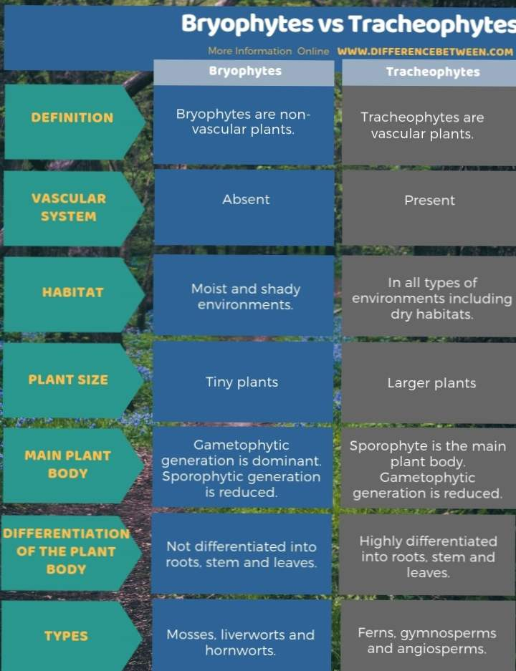
Les deux types de trachéophytes sont les cryptogames et les phanérogames. Les cryptogames ne sont pas des plantes à graines tandis que les phanérogames sont des plantes à graines. Les fougères et les prêles sont les deux types de cryptogames qui se reproduisent par la production de spores, tandis que les angiospermes et les gymnospermes sont des phanérogames..

Similitudes entre les bryophytes et les trachéophytes
- Les bryophytes et les trachéophytes sont les deux principales catégories de plantes classées en fonction de la présence d'un système vasculaire.
- Ils subissent l'altération des générations.
- Les deux contiennent une cuticule pour protéger la plante de la déshydratation.
- Ce sont des autotrophes qui fixent l'énergie par la photosynthèse.
- Les deux types de plantes subissent une reproduction asexuée et sexuée.

Différence entre les bryophytes et les trachéophytes

Définition
Les bryophytes désignent une division des plantes photosynthétiques, principalement terrestres, non vasculaires, y compris les mousses, les hépatiques et les hornworts, tandis que les trachéophytes désignent toute division comprenant des plantes vertes (telles que les fougères et les plantes à graines) dotée d'un système vasculaire contenant des trachéides ou des éléments de trachée.

Habitat
Les bryophytes vivent dans des endroits humides et ombragés, tandis que les trachéophytes peuvent aussi vivre dans des environnements secs.

Système vasculaire
Alors que les trachéophytes ont un système vasculaire, les bryophytes n’ont pas de système vasculaire. C’est la principale différence entre les bryophytes et les trachéophytes.

Étape marquante du cycle de vie
Le gamétophyte est l’étape dominante du cycle de vie des bryophytes, tandis que le sporophyte est l’étape prédominante du cycle de vie des trachéophytes. En outre, le stade du cycle de vie des bryophytes est haploïde, tandis que celui des trachéophytes est diploïde. C’est une autre différence importante entre les bryophytes et les trachéophytes..

Taille
Les bryophytes sont de petite taille et peuvent atteindre plusieurs millimètres de long, tandis que les trachéophytes sont grands et peuvent atteindre plusieurs mètres de long..

Différenciation du corps végétal
Le corps végétal des bryophytes n'est pas différencié en racine, tige et feuilles, tandis que le corps végétal des trachéophytes est différencié en racine, tige et feuilles..

Les racines
La principale fonction des structures ressemblant à des racines des bryophytes est d’attacher la plante au substrat, tandis que les racines des trachéophytes absorbent l’eau et les nutriments..

Tige
En outre, la tige des bryophytes est molle, tandis que celle des trachéophytes est forte et subit une croissance secondaire..

Stomate
Les hépatiques n'ont pas de stomie et les autres bryophytes ont une stomie seulement dans le sporange du sporophyte, tandis que les trachéophytes ont une stomie dans les feuilles et les tiges immatures..

Exemples
Les trois types de bryophytes sont les hépatiques, les mousses et les hornworts, tandis que les trachéophytes peuvent être des fougères, des gymnospermes et des angiospermes..

Conclusion
Les bryophytes, dépourvus de système vasculaire, constituent le type de règne végétal le plus primitif. Le stade phare de la vie des bryophytes est le gamétophyte haploïde. Par ailleurs, les trachéophytes sont le type de plantes à système vasculaire bien organisé. Le sporophyte est l’étape majeure de la vie des trachéophytes. La principale différence entre les bryophytes et les trachéophytes est la présence d'un système vasculaire et d'un stade de vie important.

Référence:
1. “Bryophyta.” Bryophyta - Caractéristiques, cycle de vie et exemples de Bryophyta, Classes Byjus, 28 août 2018, disponible ici
2. «Tracheophytes - NatureWorks.» NatureWorks, New Hampshire PBS, disponible ici

Courtoisie d'image:
1. “Porella platyphylla Podkomorské lesy” de Dendrofil - Travail personnel (CC0) via Commons Wikimedia
2. “Athyrium filix-femina” de Rror - Propre travail (CC BY-SA 3.0) via Commons Wikimedia

